LEMBAR KERJA PRAKTIKUM
Intelligent Mobile and Web Application Development

Mata Kuliah | : | Intelligent Mobile and Web Application Development
Kode / SKS | : | TIF-IMWAD / 3 SKS
Program Studi | : | Teknik Informatika
Pertemuan ke- | : | 06 dari 16
Topik | : | Implementasi Backend API, Validasi Masukan, Autentikasi JWT, dan Keamanan OWASP API
CPMK | : | CPMK-2 → Sub-CPMK 2.1 & 2.2 (Backend Services, Auth JWT & Keamanan OWASP API)
Dosen Pengampu | : | Edwin Hari Agus Prastyo, S.Kom., M.Kom.
Durasi | : | ±50 menit sesi kelas + Tugas Mandiri Lanjutan
Semester / T.A. | : | Ganjil 2025/2026

▌ IDENTITAS MAHASISWA

Nama Mahasiswa : | NIM :
Dito Ramadhan | 2395114035
A. Tujuan Pembelajaran
1. Mengimplementasikan arsitektur backend modular 3 lapisan (Router, Service, Repository) berdasarkan kontrak OpenAPI 3.0 (PTM-05).
2. Membangun sistem autentikasi dan otorisasi stateless berbasis JSON Web Token (JWT) dengan OAuth2 Password Flow, refresh token, dan hashing password bcrypt/argon2.
3. Melakukan audit mandiri keamanan API berbasis OWASP API Security Top 10 (2023), menutup celah Broken Object Level Authorization (BOLA), dan menerapkan sanitasi masukan inferensi AI.
4. Melakukan pengujian fungsional API terstruktur menggunakan Postman dan mendokumentasikan Postman Collection yang dapat diimpor ulang.
────────────────────────────────────────────────────────────────────────────────
Pastikan seluruh bahan di bawah telah tersedia sebelum memulai sesi:
Checklist Bahan Awal
☑ | openapi.yaml (PTM-05) — spesifikasi kontrak REST API 3.0 yang telah lolos validasi swagger-cli.
☑ | models.py (Pydantic/SQLAlchemy) ATAU schema.prisma (Prisma) — skema pemodelan database PTM-05.
☑ | Keputusan stack backend: FastAPI (Python) ATAU Next.js API Routes (TypeScript).
☑ | Library autentikasi terpasang: python-jose[cryptography], passlib[bcrypt], python-multipart (FastAPI) ATAU jsonwebtoken, bcryptjs, zod (Next.js). (catatan: hashing memakai library bcrypt langsung, menggantikan passlib)
☑ | Akses ke endpoint model AI lokal / script mock inferensi AI (dari PTM-05) beserta tool pengujian Postman / Thunder Client.

C. Alur Praktikum Sesi Kelas (±50 Menit)
No | Tahap | Kegiatan | Alokasi
1 | Review OpenAPI | Reviu spesifikasi OpenAPI PTM-05; identifikasi endpoint CRUD, Auth, dan AI. | 5 mnt
2 | Prompt AI Scaffold | Jalankan Prompt D.1; generate arsitektur modular Router-Service-Repository. | 15 mnt
3 | Prompt AI Auth JWT | Jalankan Prompt D.2; implementasi signup, login bcrypt, token pair, dan protected route. | 15 mnt
4 | Prompt AI Audit OWASP | Jalankan Prompt D.3; audit OWASP Top 10, patch BOLA, dan sanitasi input model AI. | 10 mnt
5 | Uji Postman & Export | Eksekusi uji Postman (happy + error path); ekspor collection ke docs/postman/. | 5 mnt
Mandiri | Tugas Lanjutan | Sempurnakan handler inferensi AI ★, sanitasi berkas, laporan owasp-audit.md, push Git. | Di luar kelas

D. Prompt Siap Pakai
D.1 Scaffold Arsitektur Modular Backend (Router → Service → Repository)
Salin prompt di bawah ke alat AI lokal tim. Isi bagian <...> dengan konteks proyek.
[Peran] Kamu adalah backend engineer senior ahli FastAPI / Next.js API Routes.
[Tugas] Generate scaffold struktur folder modular (Router → Service → Repository)
berdasarkan spesifikasi OpenAPI berikut.
[Konteks]
OpenAPI : <tempel openapi.yaml>
Stack : <FastAPI / Next.js API Routes>
DB : <PostgreSQL+SQLAlchemy / SQLite+Prisma>
[Format output]
1) Struktur folder lengkap (tree teks modular: routers/, services/, repositories/, models/, core/).
2) Boilerplate kode tiap lapisan untuk 1 resource contoh (/users).
3) Konfigurasi koneksi DB (SQLAlchemy session generator / Prisma client singleton).
4) Template .env.example: DATABASE_URL, SECRET_KEY, ALGORITHM, ACCESS_TOKEN_EXPIRE_MINUTES,
MODEL_PATH, SCALER_PATH, MAX_FILE_SIZE_MB.
[Aturan]
- Pisahkan lapisan secara ketat; tidak ada logika bisnis langsung di router.
- Repository hanya mengurus query DB; Service menangani validasi bisnis & inferensi.
- Semua konfigurasi sensitif wajib lewat env, DILARANG KERAS di-hardcode.

Checklist Scaffold & Modularitas (D.1)
☑ | Struktur direktori backend terpisah tegas: routers/controllers, services, repositories/models, core/config.
☑ | Koneksi basis data terkelola dengan session lifecycle yang aman (auto-close, pool terkelola, anti connection leak).
☑ | File .env.example tersedia lengkap dengan placeholder variabel tanpa mengekspos kredensial rahasia riil.

D.2 Implementasi Autentikasi JWT & Password Hashing
Jalankan prompt ini untuk mengonstruksi sistem autentikasi aman berbasis JWT token pair.
[Peran] Kamu adalah backend security engineer ahli OAuth2 Password Flow dan JWT.
[Tugas] Implementasikan autentikasi JWT lengkap pada stack <FastAPI / Next.js>
berdasarkan endpoint auth pada spesifikasi OpenAPI.
[Konteks]
Endpoint auth : POST /auth/signup, POST /auth/login, POST /auth/refresh, GET /auth/me
Stack : <FastAPI + python-jose + passlib[bcrypt] / Next.js + jsonwebtoken + bcryptjs>
[Format output]
1) Utility hash password bcrypt (hash_password dan verify_password).
2) Generator token pair: Access Token (exp: 30 menit) + Refresh Token (exp: 7 hari).
3) Dependency / middleware protected route (ekstraksi & validasi Bearer JWT token).
4) Handler signup: validasi schema, cek duplikasi email, hashing password, simpan ke repository.
5) Handler login: verifikasi identitas pengguna, cek password hash, kembalikan token pair JSON.
6) Handler refresh: validasi refresh token dari body/header, terbitkan access token baru.
7) Protected endpoint GET /auth/me: kembalikan payload profil pengguna yang sedang login.
[Aturan]
- SECRET_KEY wajib diambil dari environment variable. Password TIDAK BOLEH disimpan plaintext.
- Kembalikan HTTP 401 jika token kadaluarsa/invalid; return 403 jika otorisasi tidak memadai.
- DILARANG menaruh informasi rahasia (password hash, token secret) di dalam claims payload JWT.

Checklist Autentikasi JWT (D.2)
☑ | Kata sandi pengguna di-hash menggunakan bcrypt/argon2 dengan salt aman sebelum disimpan ke database.
☑ | Alur token pair aktif: Access token berdurasi singkat (30 menit) dan refresh token berdurasi panjang (7 hari).
☑ | Endpoint GET /auth/me terproteksi penuh dan menolak request tanpa Authorization: Bearer <token> (HTTP 401).

D.3 Audit Keamanan OWASP API Top 10 & Perbaikan Celah BOLA
Jalankan prompt ini untuk mengidentifikasi celah keamanan dan menghasilkan kode patch pengaman.
[Peran] Kamu adalah API Security Auditor berpengalaman standar OWASP API Security Top 10 (2023).
[Tugas] Audit kode backend berikut terhadap kerentanan OWASP API dan berikan perbaikan konkret.
[Konteks]
Kode yang diaudit : <tempel kode router/service CRUD dan handler inferensi model AI>
Fokus utama : API1:2023 Broken Object Level Authorization (BOLA/IDOR),
API2:2023 Broken Authentication,
API4:2023 Unrestricted Resource Consumption,
Sanitasi masukan inferensi fitur AI (Prompt Injection / Malicious Upload)
[Format output]
1) Tabel Audit: | Endpoint | Kerentanan OWASP | Tingkat Risiko | Kode Patch | Status Verifikasi |
2) Kode patch konkret (minimal diff) untuk setiap celah otorisasi kepemilikan objek (anti-BOLA).
3) Middleware/helper sanitasi input AI: validasi ukuran file (<=5MB), MIME whitelisting,
dan pembersihan string dari karakter injeksi berbahaya.
[Aturan]
- Hanya audit kode yang disediakan; fokus pada pencegahan eksploitasi nyata.
- Pada operasi CRUD berparameter ID (GET/PUT/DELETE /items/{id}), WAJIB ada pengecekan:
apakah data tersebut benar milik current_user.id? Jika tidak cocok, tolak HTTP 403 Forbidden.
- Perbaikan bersifat presisi, tidak menulis ulang arsitektur sistem secara berlebihan.

Checklist Keamanan API OWASP (D.3)
☑ | Seluruh endpoint CRUD berparameter ID memiliki verifikasi kepemilikan objek (resource.user_id == current_user.id).
☑ | Endpoint inferensi AI memiliki validasi ketat ukuran file upload (≤5MB) dan whitelisting tipe MIME (cth: image/jpeg, image/png).
☑ | Input teks fitur AI disanitasi dari karakter kontrol atau prompt injection berbahaya sebelum diproses oleh model. (catatan: field teks disanitasi dari karakter kontrol; endpoint AI hanya menerima gambar sehingga tidak ada input teks ke model)

D.4 Tabel Iterasi Prompt
Gunakan prompt lanjutan ini bila output AI kurang tepat atau menghasilkan kode bermasalah:
Masalah pada Output AI | Prompt Lanjutan yang Disarankan
Refresh token belum diimplementasikan | Tambah endpoint POST /auth/refresh: terima refresh_token di request body/cookie, validasi signature & expiry, dan kembalikan access_token baru.
Celah BOLA masih terbuka pada CRUD | Pada endpoint GET /predictions/{id}, tambahkan verifikasi: jika prediction.user_id != current_user.id maka raise HTTPException(status_code=403, detail='Akses ditolak').
File upload AI belum divalidasi | Tambahkan validasi upload pada endpoint inferensi: periksa ekstensi file, MIME type hanya (image/jpeg, image/png), dan ukuran maksimum 5MB sebelum disimpan.
Response error 500 saat record kosong | Tangani kasus data kosong pada service/repository: ganti error internal 500 menjadi HTTPException(status_code=404, detail='Data tidak ditemukan').
Secret key JWT masih hardcode | Refaktor konfigurasi: pindahkan SECRET_KEY, ALGORITHM, dan konfigurasi database ke file .env dan baca via pydantic-settings / process.env.

────────────────────────────────────────────────────────────────────────────────
E. Lembar Kerja Isian Mahasiswa
E.1 Daftar Endpoint Backend & Status Implementasi Lapisan
Identifikasi seluruh endpoint yang diimplementasikan dari kontrak OpenAPI PTM-05. Tandai endpoint AI dengan bintang (*).
No | Resource / Endpoint | HTTP Method | Lapisan Terpasang (Router / Svc / Repo) | Status & Cek OWASP Anti-BOLA
1 | auth/signup | POST | Router, Service, Repo | Publik (tidak perlu auth)
2 | auth/login | POST | Router, Service, Repo | Publik (tidak perlu auth)
3 | auth/refresh | POST | Router, Service | Publik (validasi refresh token)
4 | auth/me | GET | Router, Service, Repo | Protected (JWT) — N/A, bukan resource ber-ID
5 | api/camera-sessions | POST | Router, Service | Protected (JWT) — N/A, tanpa ID
6 | api/detections * | POST | Router, Service | Protected (JWT) + sanitasi upload (MIME & ukuran)
7 | api/detection-logs * | POST/GET | Router, Service, Repo | Protected (JWT), create & list milik user login
8 | api/detection-logs/{id} * | GET | Router, Service, Repo | Protected (JWT) + ANTI-BOLA: 403 jika bukan milik user, 404 jika tidak ada

Deskripsi Endpoint Inferensi AI (*) & Mekanisme Validasi/Sanitasi Masukan:
POST /api/detections — menerima frame kamera (multipart/form-data), menjalankan pipeline face detection + mask classification. Validasi/sanitasi: whitelist Content-Type (image/jpeg, image/png) dan batas ukuran file <=5MB sebelum frame diproses model (lihat DetectionService.validate_upload()). POST/GET /api/detection-logs — menyimpan & membaca hasil klasifikasi; field teks opsional (gender, age_range) disanitasi dari karakter non-printable (DetectionService.sanitize_text_field()). Akses by-ID diproteksi anti-BOLA.

E.2 Iterasi & Revisi Prompt AI
Catat permasalahan yang muncul pada output AI pertama dan perbaikan prompt lanjutan yang dilakukan tim:
Prompt | Masalah pada Output AI Pertama | Revisi / Prompt Lanjutan yang Digunakan
D.1 Scaffold Modular | Validasi bisnis (cek email duplikat) sempat ditaruh langsung di router, melanggar pemisahan lapisan; session DB belum pakai try/finally yang aman. | Validasi dipindah ke AuthService.signup(); get_db() direvisi memakai try/finally eksplisit agar session selalu ditutup.
D.2 Autentikasi JWT | Claims JWT awal memuat field tambahan yang tidak perlu; endpoint refresh belum memvalidasi tipe token (access bisa dipakai ulang sebagai refresh). | Payload JWT disederhanakan jadi sub/type/iat/exp saja; ditambahkan pengecekan payload['type'] != 'refresh' di AuthService.refresh().
D.3 Audit OWASP & BOLA | Patch BOLA awal mengembalikan 404 untuk semua kasus; validasi tipe file awal hanya cek ekstensi nama file, bukan Content-Type (rentan dipalsukan). | Dipisah: 403 untuk log milik user lain, 404 untuk ID tidak ada; validasi file memeriksa Content-Type (whitelist MIME), ukuran, dan magic bytes isi file.

E.3 Asumsi Teknis & Keputusan Desain Backend [ASUMSI-XX]
Daftarkan setiap asumsi teknis atau keputusan desain yang dihasilkan AI saat menyusun backend:
Kode Asumsi | Isi Asumsi / Keputusan Desain AI | Verifikasi Tim (Diterapkan / Diubah / Ditolak)
ASUMSI-01 | Kolom user_id ditambahkan ke tabel detection_logs (tidak ada di ERD PTM-05) untuk mendukung verifikasi kepemilikan objek (anti-BOLA) | Diterapkan
ASUMSI-02 | Akses ke log milik user lain mengembalikan 403 Forbidden (bukan 404), agar pelanggaran otorisasi tercatat berbeda dari data yang memang tidak ada | Diterapkan
ASUMSI-03 | Sesi kamera (/api/camera-sessions) tetap tidak memiliki tabel database (in-memory), konsisten dengan asumsi PTM-05 | Diterapkan
ASUMSI-04 | Pemanggilan model AI aktual (face detection + mask classification) di-mock pada endpoint /api/detections; diganti pipeline model asli saat integrasi akhir | Diterapkan (sementara)
ASUMSI-05 | Default database lokal SQLite agar bisa dijalankan tanpa instalasi server; PostgreSQL (keputusan PTM-05) tetap didukung lewat DATABASE_URL tanpa mengubah kode | Diterapkan

────────────────────────────────────────────────────────────────────────────────
F. Log Prompt Wajib (ptm-06-prompt-log)
Isi tabel ini selama praktikum berlangsung. Seluruh riwayat prompt wajib disertakan saat pengumpulan tugas.
No | Target Prompt | Alat AI & Versi | Ringkasan Prompt | Kualitas Output (1-5) | Revisi Manual
1 | D.1 Scaffold Modular | ChatGPT, Grok AI | Generate struktur folder modular Router-Service-Repository dari openapi.yaml, stack FastAPI+PostgreSQL+SQLAlchemy async. | 4 | Validasi bisnis dipindah dari router ke service; session DB diperbaiki pakai try/finally.
2 | D.2 Autentikasi JWT | ChatGPT, Grok AI | Implementasi signup, login bcrypt, token pair (access 30 menit, refresh 7 hari), protected route GET /auth/me. | 4 | Payload JWT disederhanakan; ditambah pengecekan tipe token; passlib diganti bcrypt langsung (error kompatibilitas).
3 | D.3 Audit OWASP & BOLA | ChatGPT, Grok AI | Audit OWASP API Top 10 pada kode router/service, fokus BOLA, broken authentication, resource consumption, sanitasi input AI. | 5 | Status code dipisah 403/404; validasi file: whitelist Content-Type + batas ukuran + magic bytes.
4 | Iterasi lanjutan | ChatGPT, Grok AI | Review konsistensi openapi.yaml, models.py (Pydantic PTM-05), dan implementasi ORM akhir. | 4 | Kolom user_id ditambahkan pada ORM DetectionLog; skenario Postman anti-BOLA dibuat ulang (user2 membuat log, user1 mencoba membaca = 403); ditambah smoke_test.py.

────────────────────────────────────────────────────────────────────────────────
G. Deliverable
File / Artefak | Lokasi di Repositori | Keterangan
Source code backend modular | backend/app/ (atau src/) | Struktur modular Router, Service, Repository, model, dan handler auth
.env.example | Root direktori repositori | Template environment variable aman tanpa nilai rahasia riil
postman-collection.json | docs/postman/ | Koleksi request uji API lengkap untuk skenario sukses dan alur error
owasp-audit.md | docs/security/ | Laporan audit OWASP API Security Top 10 beserta cuplikan kode patch
ptm-06-prompt-log.md | docs/prompt-log/ | Log prompt + iterasi + evaluasi + verifikasi asumsi (WAJIB)
LKP-PTM-06 (lembar ini) | Dikumpulkan via LMS | Dokumen lembar kerja praktikum terisi lengkap format PDF/DOCX

Commit wajib: feat(backend): implement JWT auth, CRUD endpoints, OWASP patches [PTM-06]
────────────────────────────────────────────────────────────────────────────────
PANDUAN PENGUMPULAN TUGAS

H.1 Tenggat Waktu & Kanal Pengumpulan
Unsur | Ketentuan
Batas Pengumpulan | 7 (tujuh) hari kalender sejak hari praktikum (H+7), pukul 23.59 WIB.
Platform LMS | Portal LMS resmi kampus / Google Classroom sesuai arahan dosen pengampu.
Nama Folder Submisi | [NIM1-NIM2-NIM3]_PTM06_IMWAD (ganti dengan NIM anggota tim).
Format Berkas | ZIP satu folder: lembar kerja PDF/DOCX + seluruh deliverable + link repositori Git.
Link Repositori | Sertakan URL GitHub/GitLab aktif dalam README.md dan di kolom komentar LMS.

H.2 Berkas yang Wajib Diunggah
Berkas Wajib Pengumpulan
☑ | Source code backend — struktur modular (Router/Service/Repository) dapat dijalankan lokal tanpa error.
☑ | File .env.example — template variabel lingkungan backend tanpa memuat secret riil.
☑ | File postman-collection.json — koleksi uji Postman mencakup alur autentikasi, CRUD, dan AI endpoint.
☑ | File owasp-audit.md — laporan hasil audit keamanan OWASP API Top 10 beserta cuplikan kode perbaikan anti-BOLA.
☑ | File ptm-06-prompt-log.md — log interaksi AI minimal 2 sesi lengkap dengan catatan iterasi dan evaluasi.
☑ | Lembar Kerja Praktikum LKP-PTM-06 — terisi lengkap (Bagian E dan Bagian F wajib diisi).
☑ | Tautan repositori Git — commit wajib terverifikasi dengan pesan commit yang telah ditentukan.

H.3 Ketentuan Keterlambatan
Periode | Keterangan | Konsekuensi
H+1 s.d. H+3 | Terlambat 1-3 hari | Pengurangan 10 poin dari nilai akhir tugas.
H+4 s.d. H+7 | Terlambat 4-7 hari | Pengurangan 25 poin dari nilai akhir tugas.
> H+7 | Lebih dari 7 hari | Tugas tidak dinilai; nilai tugas = 0 (nol).

I. Rubrik Penilaian Tugas 6
Aspek Penilaian | Bobot | Indikator Sangat Baik (Skor 90-100)
Implementasi endpoint | 30% | Seluruh endpoint OpenAPI terimplementasi secara modular (Router-Service-Repo); format respons dan status HTTP konsisten.
Autentikasi JWT | 25% | Alur signup, login, refresh, dan protected endpoint GET /auth/me berfungsi penuh; password di-hash bcrypt; Bearer token tervalidasi.
Keamanan OWASP & BOLA | 25% | Celah BOLA tertutup via verifikasi kepemilikan objek (user_id); endpoint AI tersanitasi (ukuran file ≤5MB & MIME valid); env terpisah.
Pengujian Postman | 10% | Postman collection lengkap, mencakup alur sukses (200/201) dan alur kegagalan (401/403/404/422); siap diimpor dan diuji ulang.
Prompt log & etika AI | 10% | Log prompt mencakup minimal 2 sesi interaksi AI beserta evaluasi kualitas; asumsi teknis diverifikasi tim; deklarasi ditandatangani.

J. Referensi
- OWASP API Security Top 10 2023 — https://owasp.org/API-Security/
- FastAPI Security Tutorial — https://fastapi.tiangolo.com/tutorial/security/
- python-jose Documentation — https://python-jose.readthedocs.io/
- Next.js Route Handlers & Middleware — https://nextjs.org/docs/app/building-your-application/routing/middleware
- Outline PPT PTM-06 IMWAD — Slide B–F (Arsip LMS Dosen)
- Panduan Prompt AI 5 Bagian — 00-index-praktikum-prompt-ai-imwad-ptm-05-16.md
────────────────────────────────────────────────────────────────────────────────
Praktikum Tugas Mandiri PTM-06 — Backend API & Security | IMWAD
Copyright © Edwin Hari Agus Prastyo, S.Kom., M.Kom.

Lampiran: Bukti Pengujian Backend
Backend dijalankan di komputer lokal (SQLite, Windows). Uji otomatis smoke_test.py mencakup alur autentikasi JWT, validasi unggah file AI, CRUD detection-logs, dan verifikasi anti-BOLA. Hasil: 30 dari 30 uji lulus, kemudian server dijalankan dengan uvicorn.
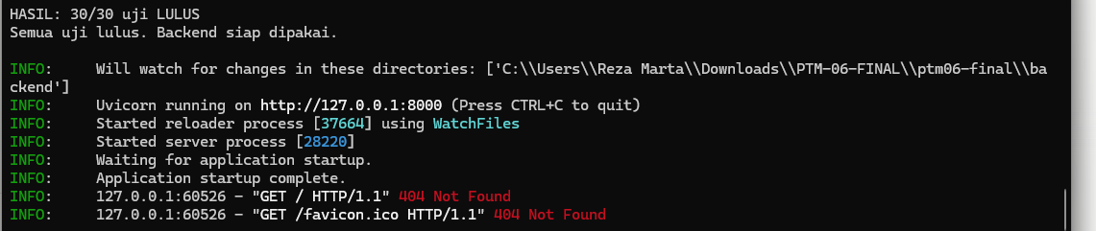
Gambar 1. Hasil uji otomatis (30/30 lulus) dan server uvicorn berjalan di http://127.0.0.1:8000.
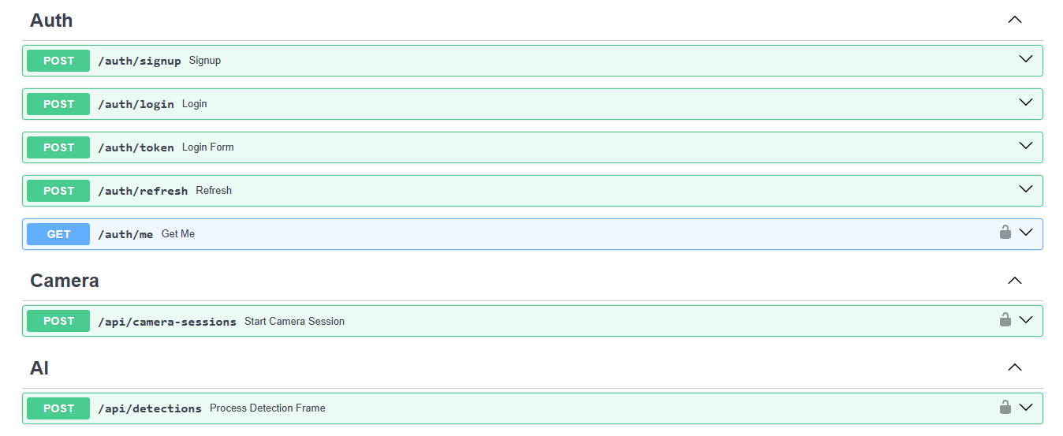
Gambar 2. Swagger UI (/docs): endpoint Auth, Camera, dan AI. Ikon gembok menandakan endpoint terproteksi JWT.
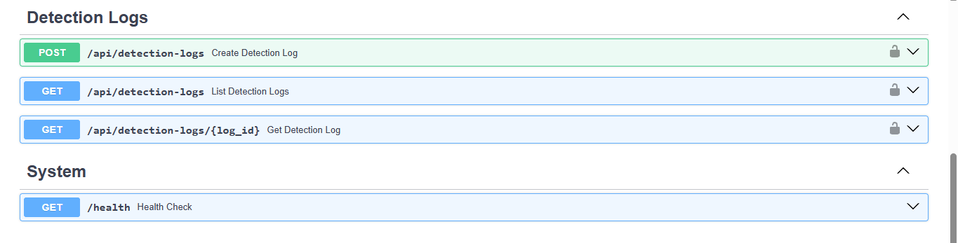
Gambar 3. Swagger UI (/docs): endpoint Detection Logs (CRUD, terproteksi JWT dan anti-BOLA) dan System /health.

